1. Voilatiel原理----->lock addl（addl空指令没啥用，主要是lock锁总线）

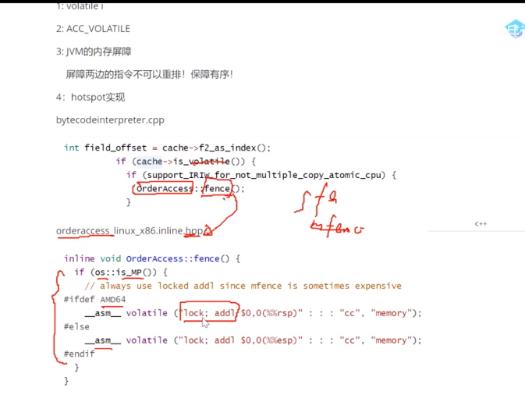

1. Volatie缓存一致性：MESI协议
2. Volatile内存屏障：凡是volatile修饰的变量，都需要加内存屏障

Hotspot没有采用CPU原语fence，而是用lock锁总线，是因为fence可能有些cpu不支持，不具备可移植性。

（1）JVM级别实现的内存屏障：

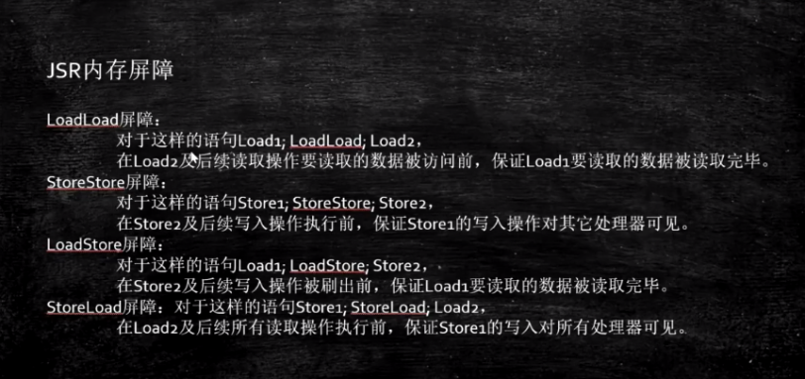

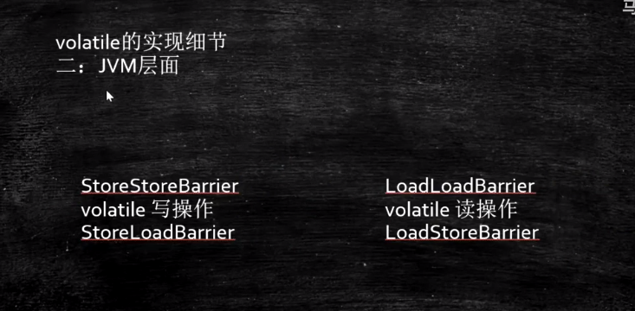

1. CPU级别：fence或者是lock

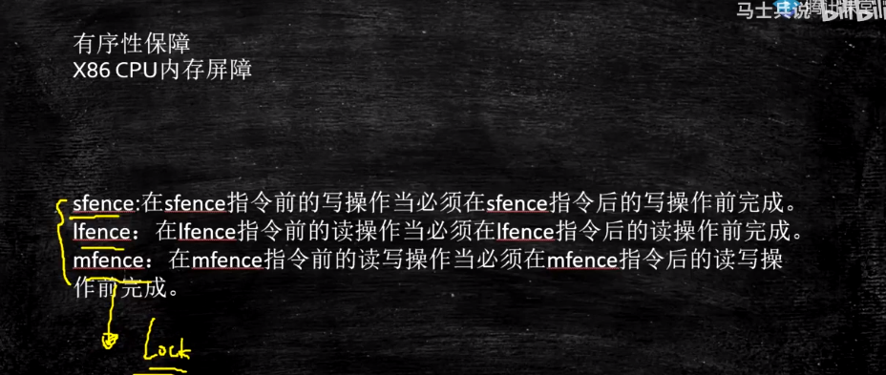

1. 指令重排序（内存屏障）之单例模式

需要加volatile，因为若不加cpu可能会指令重排序，导致先返回堆中对象的引用，但是还未初始化，即第二个线程拿到未初始化的对象 。

Double Check:第一个判断不为空，是为了性能，如果已经申请了对象则直接返回不用再阻塞等待；第二个判断不为空，是为了防止重复创建，因为可能多个线程都进入同步代码块。

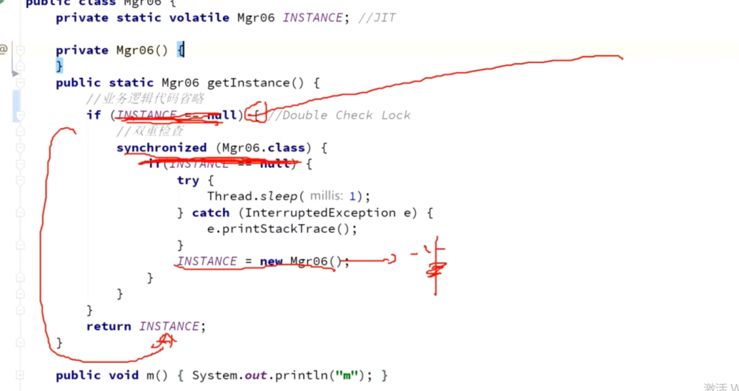

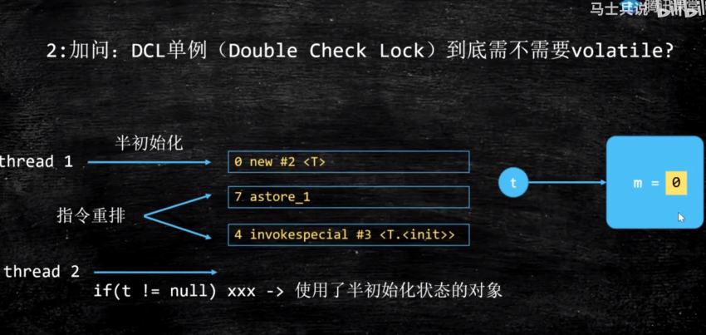

1. CPU为了性能提高，会乱序执行

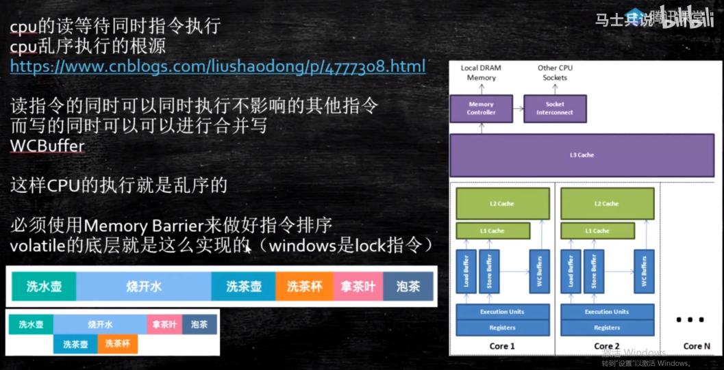

代码：

若没有乱序执行，肯定不会出现x=0,y=0的情况

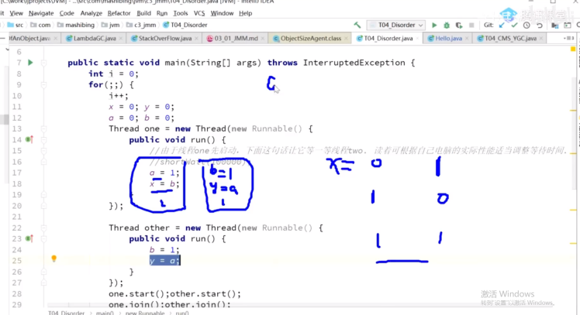

实验结果表示，确实可能乱序执行（x=b比a=1先执行;y=a比b=1先执行）

